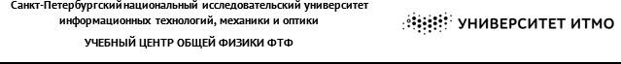

Группа: P32081

Студенты: Васильченко Роман

Преподаватель: Ярошенко В.В.

Рабочий протокол и отчет по лабораторной работе

№3.03

ОПРЕДЕЛЕНИЕ УДЕЛЬНОГО ЗАРЯДА ЭЛЕКТРОНА

# Цель работы:

Изучить один из методов определения удельного заряда частицы и определить удельный заряд электрона

# Задачи

* 1. Провести измерения зависимости анодного тока 𝐼𝑎 вакуумного диода от

величины тока в соленоиде при различных значениях анодного напряжения.

* 1. Найти значение коэффициента связи между током соленоида и магнитным полем 𝐵 внутри него.
  2. Построить графики зависимостей 𝐼𝑎 от 𝐵 и определить по ним величины

критических полей для каждого значения анодного напряжения.

* 1. По значениям критического поля найти величину удельного заряда электрона и оценить ее погрешность.

# Измерительные приборы

* 1. Мультиметр MY64 в режиме измерения постоянного тока в диапазоне [0-10] А.
  2. Мультиметр MY65 в режиме измерения постоянного тока в диапазоне [0-2] мА.
  3. Аналоговый вольтметр.

# Лабораторная установка

**Рисунок 1**

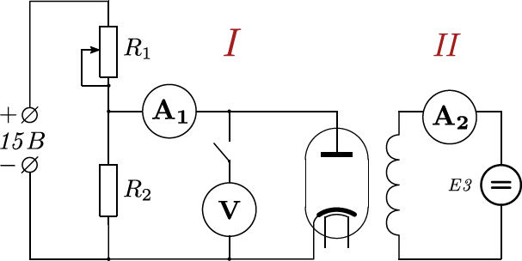

# Результаты прямых измерений и их обработки (таблицы,

**примеры расчетов).**

### Задача 1.

Провести измерения зависимости анодного тока 𝐼𝑎 вакуумного диода от величины тока в соленоиде при различных значениях анодного напряжения.

### Таблица 1

| Ic , A | Ua = 9В | Ua = 10,5В | Ua = 13В |
| --- | --- | --- | --- |
| Ia , мA | Ia , мA | Ia , мA |
| 0.02 | 0.2043 | 0.2245 | 0.3085 |
| 0.04 | 0.2035 | 0.2234 | 0.3074 |
| 0.06 | 0.2040 | 0.2232 | 0.3066 |
| 0.08 | 0.2036 | 0.2231 | 0.3078 |
| 0.10 | 0.2034 | 0.2235 | 0.3075 |
| 0.12 | 0.2033 | 0.2232 | 0.3080 |
| 0.14 | 0.2032 | 0.2241 | 0.3089 |
| 0.16 | 0.2036 | 0.2245 | 0.3092 |
| 0.18 | 0.2016 | 0.2206 | 0.3036 |
| 0.20 | 0.1946 | 0.2142 | 0.3030 |
| 0.21 | 0.1790 | 0.2130 | 0.2992 |
| 0.22 | 0.1689 | 0.2019 | 0.2899 |
| 0.23 | 0.1544 | 0.1941 | 0.2900 |
| 0.24 | 0.1489 | 0.1742 | 0.2637 |
| 0.25 | 0.1242 | 0.1482 | 0.2279 |
| 0.26 | 0.1207 | 0.1389 | 0.2084 |
| 0.27 | 0.1079 | 0.1302 | 0.1960 |
| 0.28 | 0.1068 | 0.1182 | 0.1912 |
| 0.29 | 0.0879 | 0.1057 | 0.1736 |
| 0.30 | 0.0860 | 0.1037 | 0.1592 |
| 0.31 | 0.0750 | 0.0952 | 0.1456 |
| 0.32 | 0.0697 | 0.0872 | 0.1395 |
| 0.34 | 0.0576 | 0.0755 | 0.1222 |
| 0.36 | 0.0507 | 0.0673 | 0.1049 |
| 0.38 | 0.0450 | 0.0582 | 0.0945 |
| 0.40 | 0.0393 | 0.0522 | 0.0842 |
| 0.42 | 0.0359 | 0.0476 | 0.0758 |
| 0.44 | 0.0324 | 0.0421 | 0.0688 |
| 0.46 | 0.0304 | 0.0393 | 0.0636 |
| 0.48 | 0.0277 | 0.0360 | 0.0599 |
| 0.50 | 0.0260 | 0.0338 | 0.0548 |

**Задача 2.**

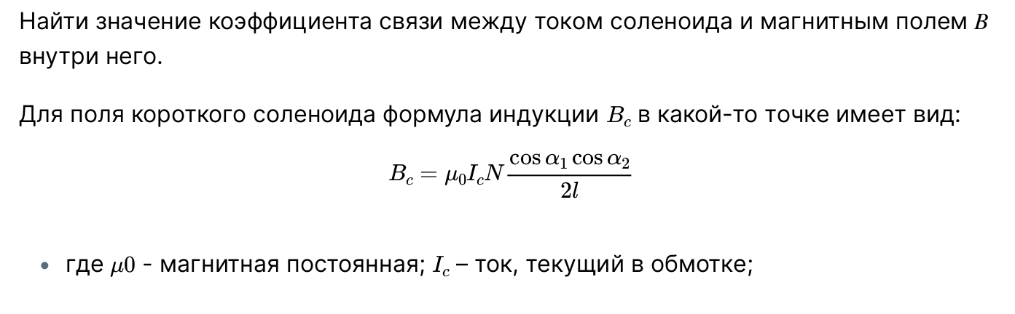

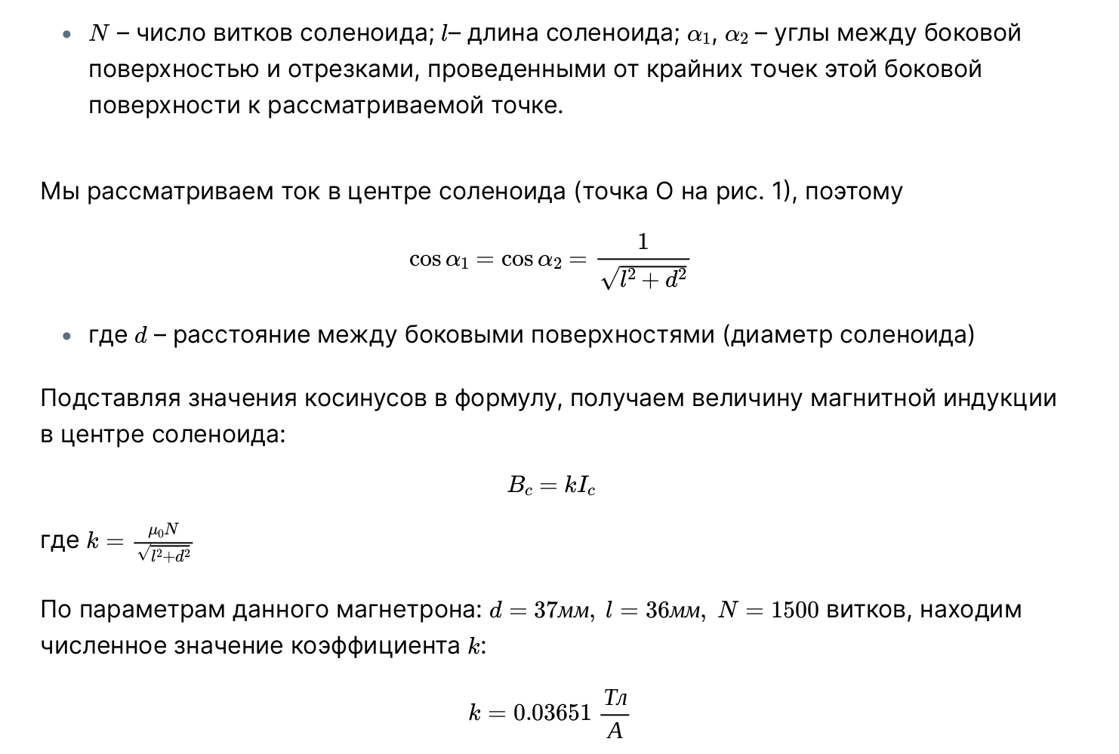

### Таблица 2

| Ic , A | Bc, мТл |
| --- | --- |
| 0,02 | 0,73 |
| 0,04 | 1,46 |
| 0,06 | 2,19 |
| 0,08 | 2,92 |
| 0,10 | 3,65 |
| 0,12 | 4,38 |
| 0,14 | 5,11 |
| 0,16 | 5,84 |
| 0,18 | 6,57 |
| 0,20 | 7,30 |
| 0,21 | 7,67 |
| 0,22 | 8,03 |
| 0,23 | 8,40 |
| 0,24 | 8,76 |
| 0,25 | 9,13 |
| 0,26 | 9,49 |
| 0,27 | 9,86 |
| 0,28 | 10,22 |
| 0,29 | 10,59 |
| 0,30 | 10,95 |
| 0,31 | 11,32 |
| 0,32 | 11,68 |
| 0,34 | 12,41 |
| 0,36 | 13,14 |
| 0,38 | 13,88 |
| 0,40 | 14,61 |
| 0,42 | 15,34 |
| 0,44 | 16,07 |
| 0,46 | 16,80 |
| 0,48 | 17,53 |
| 0,50 | 18,26 |

### Задача 3.

Построить графики зависимостей 𝐼𝑎 от 𝐵𝑐 и определить по ним величины критических полей для каждого значения анодного напряжения.

### График 1 – зависимость анодного тока от магнитной индукции соленоида

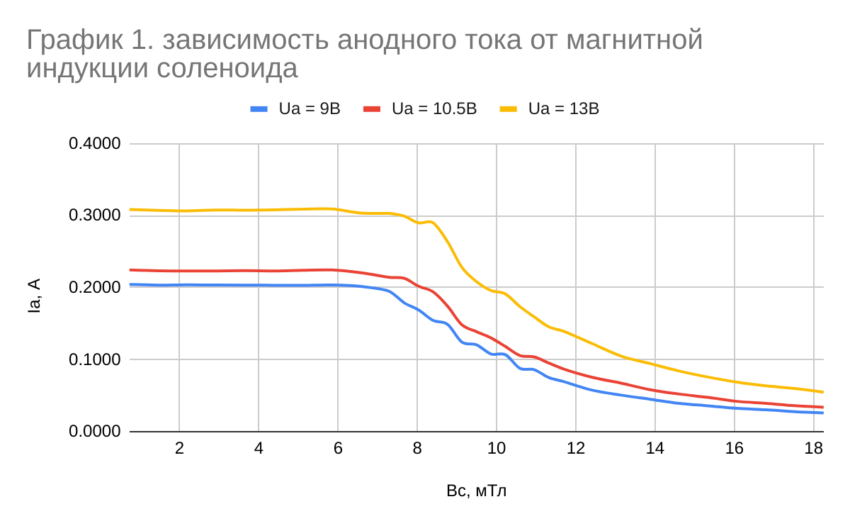

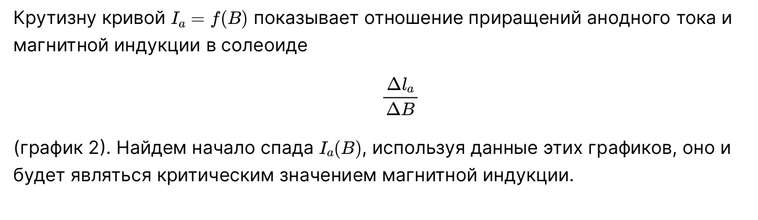

### График 2 – график отношения приращения анодного тока и магнитной

**индукции**

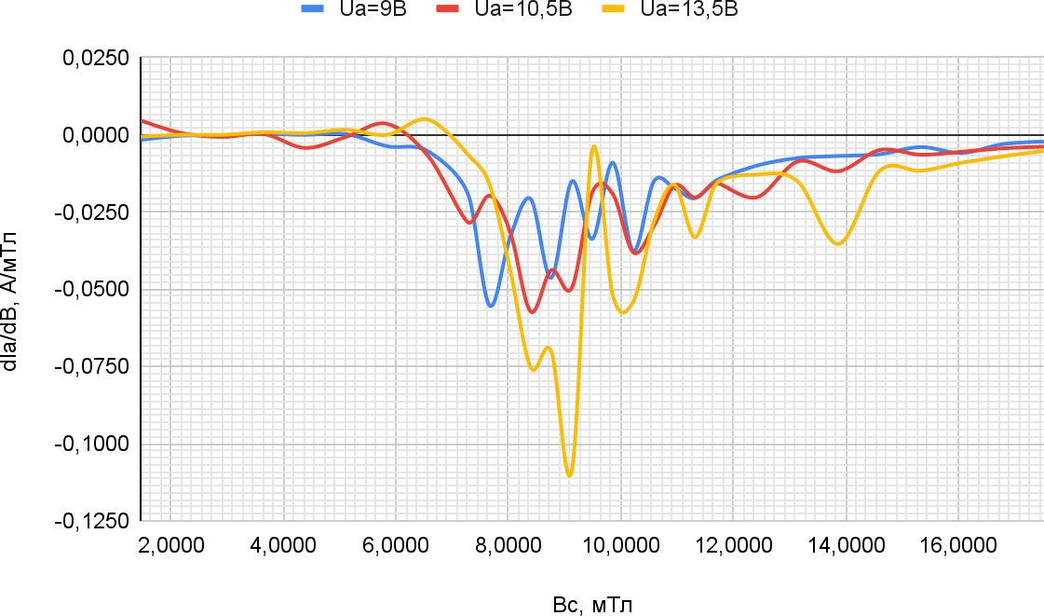

Тогда критические значения магнитной индукции внутри соленоида:

* При 𝑈 = 9 В, 𝐵 = 7, 03 мТл

𝑎 𝑐

* При 𝑈 = 10, 5 В, 𝐵 = 7, 31 мТл

𝑎 𝑐

* При 𝑈 = 13, 5 В, 𝐵 = 8, 04 мТл

𝑎 𝑐

### Задача 4.

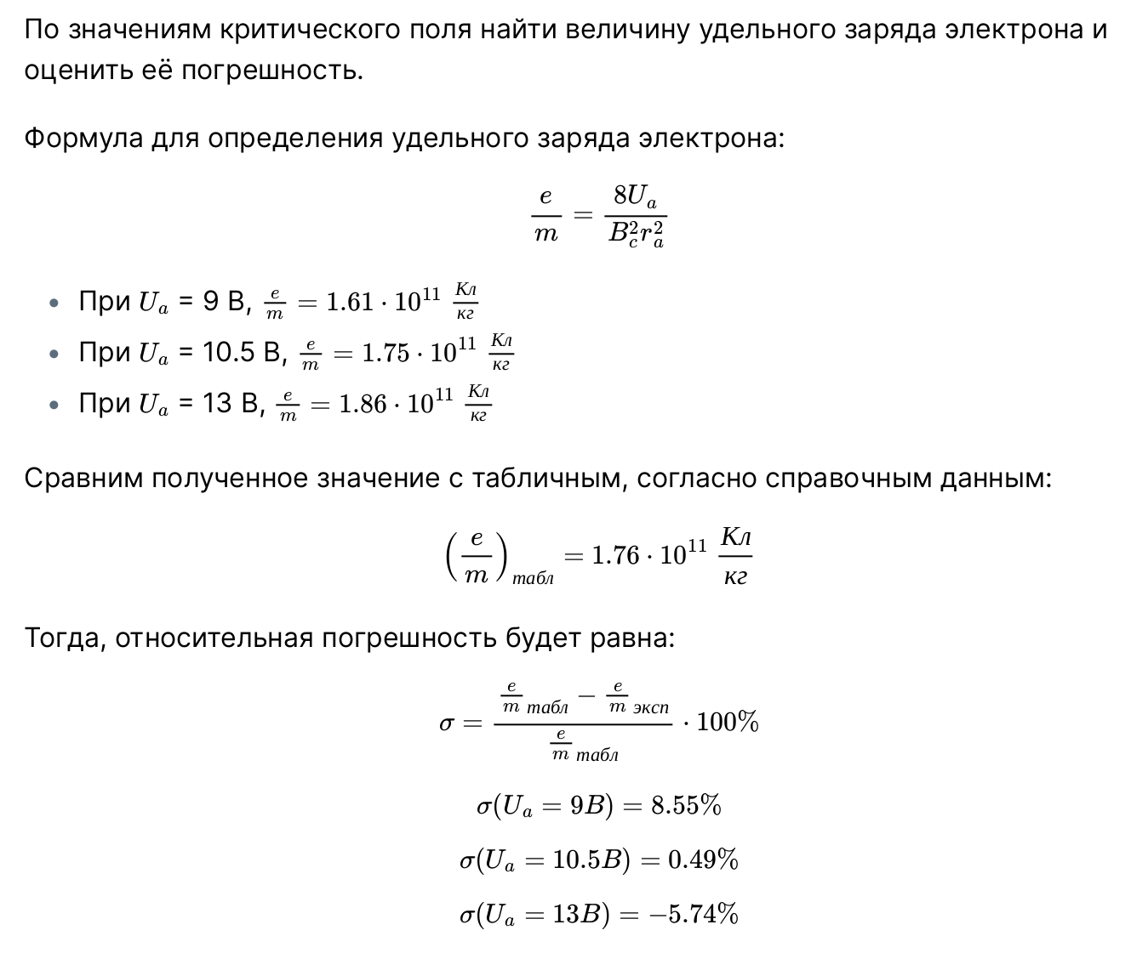

# Выводы и анализ результатов работы.

Прошел эксперимент с изучением метода определения удельного заряда частицы методом магнетрона и найдено таким образом значение удельного заряда электрона.

Погрешность вычисленного значения удельного заряда электрона в некоторых случаях оказалась близкой к 10%, такое значительное отклонение обусловлено систематическим “размытием” полученной ступеньки 𝐵𝑐(𝐼𝑎) вследствие отклонения от идеальности в геометрии прибора (при котором даже небольшая неточность в соосности катода и анода, а также их форме приводит к не точному графику зависимости), наличия пространственного облака заряда в межэлектродном пространстве (которое создает поле, а соответственно и оказывает влияния на вылетающие электроны), а также наличия ненулевой тепловой скорости электронов при вылете из катода.

# Приложение

